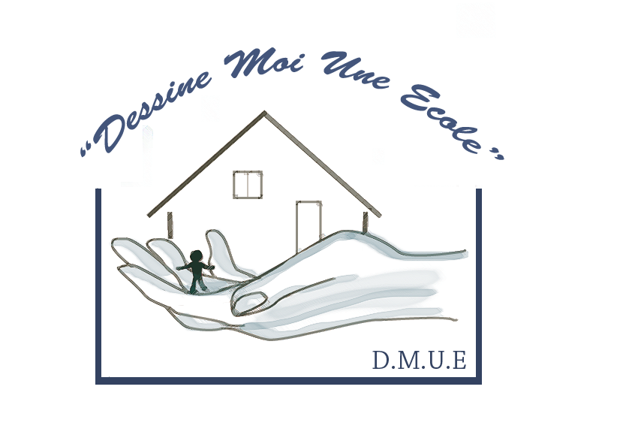
« Dessine Moi Une Ecole »
Association humanitaire, pour la scolarisation des enfants, dans les pays en développement

Formulaire d’adhésion, année 2010

Mlle □ Mme □ Mr □

Nom ………………………………………………………………………………….

Prénom …………………………..............................................................................
"Dessine Moi Une Ecole"

Date de naissance……………………………………………………………………………

Adresse ………………………………………………………………………………….

Code postal ………………………………. Ville……………………………………..

Pays ………………………………………………………………………………….

Téléphone ………………………………

Email ……………………..........................................

□ J’adhère à « Dessine Moi Une Ecole » pour un an.
A ce titre, je verse une cotisation de 30 € par :
□ Chèque (à l’ordre de « Dessine Moi Une Ecole »)
□ Virement sur le compte bancaire de l’association.
□ PayPal
Grâce à la déduction fiscale, les 30 Euros ne me coûterons que 7.5 Euros/ an.

□ J’en profite pour effectuer un don à l’association d’un montant de : …… €
Mes dons bénéficient de 75% de réduction d’impôts sur les revenus, (Articles 200 et 238 bis du Code général des impôts)

Fait à :

Date : Signature

Formulaire à imprimer, et à envoyer :
-Par la poste :

Au siège social :
78, résidence IBIS/ Moudong Sud
97122 Baie Mahault Guadeloupe
Ou à l’antenne Martinique : Résidence Cécillon, BAT A2, Porte 3. 97224 Ducos, Martinique

-Ou par mail : adhesions@dessinemoiuneecole.org

